PENGARUH PENCARIAN INFORMASI
DI INTERNET PADA PERSEPSI PUSTAKA MAYA
DI PPPPTK SENI DAN BUDAYA YOGYAKARTA

Makalah



Oleh:

Sri Endang Yektiningsih, SIP
NIP. 19600625 198103 2 002

KEMENTERIAN PENDIDIKAN DAN KEBUDAYAAN
PUSAT PENGEMBANGAN DAN PEMBERDAYAAN PENDIDIK DAN TENAGA KEPENDIDIKAN (PPPPTK)
SENI DAN BUDAYA
YOGYAKARTA
TAHUN 2012
ABSTRAK
Penelitian ini bertujuan untuk mengetahui pengaruh persepsi pemustaka mencari informasi di internet pada persepsi pustaka maya, sesuai dengan kebutuhan warga PPPPTK Seni Budaya sebagai bahan referensi untuk menunjang proses kegiatan pembelajaran penelitian.
Kegiatan proses pembelajaran khususnya untuk meningkatkan pendidikan di Indonesia telah dijelaskan dalam UU No 20 tahun 2003 tentang sistem pendidikan nasional. Internet dan pustaka maya sebagai penyedia informasi yang dibutuhkan oleh pemustaka. Pemustaka pada penelitian ini adalah karyawan PPPPTK Seni dan Budaya yang memanfaatkan internet dan pustaka maya, sebagai responden sebanyak 100 orang dengan menggunakan sistem random. Tugas dan fungsi PPPPTK Seni dan Budaya adalah sebagai salah satu lembaga pendidikan dan pelatihan untuk mengembangkan kompetensi pendidik dan tenaga kependidikan di Indonesia. Internet adalah sebuah tambang informasi raksasa yang amat potensial untuk digali, keberadaan internet sebagai teknologi yang serba hyper (hypertext, hyperlink, hypermedia). Pustaka maya adalah perpustakaan digital dalam bentuk situs di internet, perpustakaan digital secara umum semata-mata sebagai kumpulan informasi digital yang tertata.
Hasil penelitian ini menunjukkan bahwa pada variabel persepsi pencarian informasi di internet berpengaruh positif terhadap pustaka maya. Pernyataan pemustaka 44 persen setuju dan 33 persen sangat setuju, sehingga menurut tingkatan nilai persepsi pemustaka dinyatakan positif. Sedangkan variabel kedua 47 persen pemustaka menyatakan setuju dengan persepsi pada pustaka maya, yang diperkuat dengan 25 persen menyatakan sangat setuju dengan adanya pustaka maya. Hal ini menunjukan bahwa internet dan pustaka maya sebagai penyedia informasi yang relevan dan mudah di akses oleh pemustaka, sehingga pengaruh informasi di internet pada pustaka maya dinyatakan positif.

Kata Kunci: Internet, Pustaka Maya, Informasi

DAFTAR ISI

Halaman

HALAMAN JUDUL ................................................................. 1

ABSTRAK ................................................................. 2
DAFTAR ISI ...................................... ................... 3
DAFTAR GAMBAR ...................................................................... 4
DAFTAR TABEL ........................................................................... 4
KATA PENGANTAR
  - Latar Belakang ............ 5
  - Pembatasan Masalah ............ 6
  - Rumusan Masalah ............ 6
  - Tinjauan Pustaka ............ 6
METODE PENELITIAN
- Desain dan Metode Penelitian .............. 8
- Populasi dan Sampel .............. 8
- Variabel Operasional .............. 8
- Waktu dan Lokasi .............. 9
HASIL PENELITIAN DAN PEMBAHASAN
- Hasil Penelitian ............... 13
- Pembahasan ............... 17

SIMPULAN DAN SARAN
- Simpulan ............... 18
- Saran ............... 18

DAFTAR PUSTAKA ................ 19
DAFTAR GAMBAR

Gambar 1 Home Page Perpustakaan :Universitas Indonesia” ...... 6
Gambar 2 Media Pustaka Maya “ Rumah Sakit Sarjito” ............... 7

DAFTAR TABEL

Tabel 1 Nilai Hasil Kuesioner Pencarian Informasi di Internet 13
Tabel 2 Nilai Hasil Kuesioner pada Pustaka Maya ..................... 15
Tabel 3 Data Nilai Skor Variabel A dan B ................................. 17
Tabel 4 Data Tingkat Persepsi Pemustaka ................................. 17

PENGANTAR

- Latar Belakang
Perkembangan teknologi komunikasi dan informasi yang sangat pesat berpengaruh pada berbagai aspek kehidupan manusia. Hal ini ditandai dengan pesatnya perkembangan teknologi informasi (TI). Selanjutnya perkembangan TI berperan penting dalam memberikan arah perkembangan dunia pendidikan.
Perkembangan pendidikan dan TI adalah bagian dari media yang digunakan untuk menyampaikan pesan pengetahuan kepada masyarakat. Perkembangan TI berpengaruh pada teknologi internet, dan mengarahkan sejarah teknologi pendidikan pada alur yang baru.
Internet adalah jaringan komunikasi global yang terbuka dan menghubungkan ribuan jaringan komputer, melaui sambungan telepon umum maupun pribadi (Mac Bride. 2003). Keberadaan internet saat ini benar-benar dirasakan manfaatnya. Seseorang bisa berkomunikasi dengan orang lain melalui internet, seseorang bebas mencari maupun memberikan informasi melalui jejaring sosial. Untuk tujuan pembelajaran informasi dapat diperoleh melalui perpustakaan. Di Indonesia telah terbit Undang Undang Republik Indonesia (UU RI) No 20 Tahun 2003 tentang Sistem Pendidikan Nasional dan menjelaskan bahwa standar fasilitas untuk lembaga pendidikan wajib memiliki perpustakaan. Perpustakaan adalah suatu ruangan, bagian dari bangunan yang berisi pustaka. Pustaka dikelola dengan sistem yang baku untuk dimanfaatkan oleh pemustaka agar temu kembali informasi lebih mudah. Perpustakaan adalah sumber ilmu dan sumber belajar sebagaimana tertuang di dalam UU. RI No 43 Tahun 2007 tentang Perpustakaan.
Sejalan dengan perkembangan Teknologi Informasi (TI) dilingkungan pendidikan, maka perpustakaan perlu membangun informasi yang disajikan dalam bentuk digital berbasis situs yang disebut dengan istilah pustaka maya. Pustaka maya adalah koleksi yang diolah bentuk digital, selanjutnya ditampilkan dalam situs yang dapat dimanfaatkan oleh pemustaka. Pustaka maya ini penting untuk diwujudkan, supaya mendorong percepatan pencapaian mutu pendidikan dan mengurangi kesenjangan perolehan informasi.
Perpustakaan di lingkungan Pusat Pengembangan dan Pemberdayaan Pendidik dan Tenaga Kependidikan (PPPPTK) Seni dan Budaya adalah salah satu media penyedia informasi untuk menunjang kegiatan belajar mengajar. Sebagai lembaga pendidikan dan pelatihan (Diklat), PPPPTK Seni dan Budaya merupakan tempat belajar bagi tenaga pendidik dan tenaga kependidikan, yang harus dilengkapi dengan perpustakaan, sehingga kebutuhan pengetahuan pemustaka dapat terpenuhi. Pemustaka dalam lingkup penelitian ini adalah Widyaiswara, Instruktur, dan Karyawan PPPPTK Seni dan Budaya. Pada umumnya, pemustaka di lingkungan PPPPTK Seni dan Budaya melakukan pencarian informasi melalui internet, sedangkan perpustakaan PPPPTK Seni dan Budaya pada saat ini masih dikelola secara konvensional, melalui kartu katalog atau bertanya langsung pada petugas perpustakaan.

Dengan adanya perkembangan kebutuhan pemustaka dalam pencarian informasi melalui internet, maka perpustakaan PPPPTK Seni dan Budaya diduga dapat dikembangkan menuju perpustakaan maya. Untuk memperoleh argumentasi yang kuat, maka perlu dilakukan penelitian tentang pengaruh pencarian informasi di internet pada persepsi pustaka maya di lingkungan PPPPTK Seni dan Budaya.

- Pembatasan Masalah
Dalam karya tulis ilmiah ini akan kami batasi pada permasalahan ”Pengaruh persepsi pencarian informasi di internet pada persepsi pada pustaka maya di PPPPTK Seni dan Budaya”

- Rumusan Masalah
Bagaimana persepsi pemustaka pada pencarian informasi di internet? dan bagaimana persepsi pemustaka pada pustaka maya di PPPPTK Seni dan Budaya?

- Tinjauan Pustaka
- Informasi adalah suatu penerangan, pemberitahuan, kabar atau berita. (Kamus Besar Bahasa Indonesia, 2001)
Pandangan mengenai informasi terbagi atas tiga kelompok:
- Pandangan yang melihat informasi sebagai data atau fakta yang dapat diperoleh selama tindakan komunikasi berlangsung
- Pandangan yang melihat komunikasi sebagai makna data
- Melihat informasi sebagai sesuatu yang dapat mengurangi ketidak pastian. (Sendjaja, 2010)
- Internet
Internet merupakan hasil kerjasama antar jaringan komputer di seluruh dunia, baik yang berasal dari badan usaha komersial, dari lembaga pendidikan, maupun organisasi-organisasi lainnya. Internet terbuka untuk semua orang.

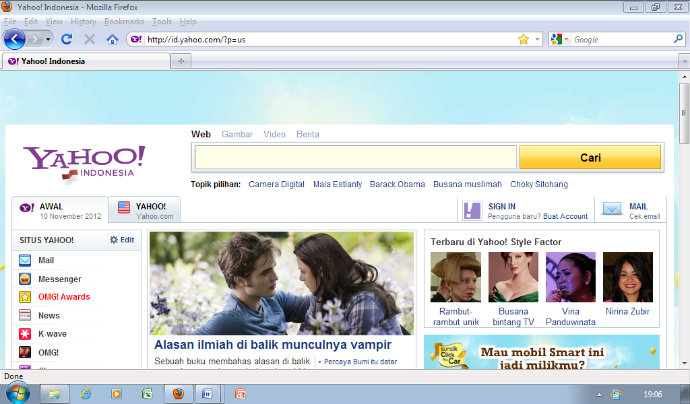
Gambar 1 : Homepage Yahoo.com
http://id.yahoo.com/?p=us (diunduh pada tgl 10 Nopember 2012: 15.30 wib)

- Pustaka Konvensional
Pustaka konvensional adalah koleksi di perpustakaan yang diolah dan kemudian di display dengan tradisional artinya pemustaka mencari informasi melalui kartu katalog atau langsung ke rak display.

- Pustaka Maya
Pustaka maya artinya buku yang diolah dalam bentuk digital dan ditampilkan dalam program on line, sehingga pemustaka dapat memanfaatkan pustaka dimana saja dengan praktis, cepat dan tepat.
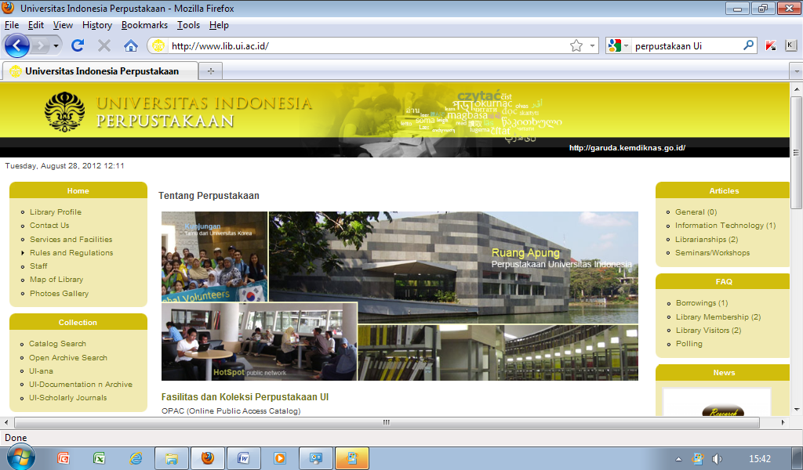

Gambar 1 : Homepage Perpustakaan Universitas Indonesia
http://www.lib.ui.ac.id/ (diunduh pada tgl 1 September 2012: 13.30 wib)

- PPPPTK Seni dan Budaya
PPPPTK Seni dan Budaya merupakan lembaga pemerintah yang bertugas untuk meningkatkan kualitas pendidik dan tenaga kependidikan seni dan budaya di tanah air melalui pengembangan dan pemberdayaan pendidik dan tenaga kependidikan seni budaya. Berdasarkan Peraturan Menteri Pendidikan Nasional No.8 tahun 2007 tentang organisasi dan tata kerja PPPPTK Seni dan Budaya, maka sebagai unit pelaksana teknis di lingkungan Departemen Pendidikan Nasional di bidang pengembangan dan pemberdayaan pendidik dan tenaga kependidikan, serta mempunyai tugas melaksanakan pengembangan dan pemberdayaan pendidik dan tenaga kependidikan bidangnya seni dan budaya.
- Pemustaka di Lingkungan PPPPTK Seni dan Budaya
Pemustaka adalah pengguna perpustakaan, yaitu perseorangan, kelompok orang, masyarakat, atau lembaga yang memanfaatkan fasilitas layanan perpustakaan sebagaimana dijelaskan dalam UU.RI No. 43 Tahun 2007. Pemustaka di lingkungan PPPPTK Seni dan Budaya adalah widyaiswara, instruktur, staf dan peserta diklat.
METODE PENELITIAN

      - Desain dan Metode Penelitian
Desain penelitian yang digunakan adalah desain deskriptif. Menurut Kuncoro, 2003 penelitian ini menggunakan metode survai dan analisis data. Metode survei dalam penelitian ini menggunakan kuesioner dengan 24 pertanyaan dan memberi batasan pada pencarian informasi di internet pada persepsi pustaka maya. Analisis data adalah merupakan tindakan mengolah data menjadi informasi yang bermanfaat untuk menjawab masalah penelitian. Mulai proses pengumpulan, penyusunan data dari hasil survei responden di lingkungan PPPPTK Seni dan Budaya. Metode analisis data yang digunakan dalam penelitian ini adalah model kuantitatif. (Istijanto, 2005)

      - Populasi dan Sampel
Dalam penelitian ini yang menjadi populasi penelitian adalah responden dari karyawan PPPPTK Seni dan Budaya dengan jumlah 350 orang, terdiri dari pejabat struktural, fungsional, instruktur dan staf. Menurut Suharsimi, 1998, penentuan persentase sampel apabila subjek kurang dari 100, lebih baik diambil semua sehingga merupakan penelitian populasi dan apabila jumlah subjek besar, maka diambil antara 10-15 persen atau 20-25 persen, atau lebih besar lagi, tergantung dari: kemampuan peneliti, dilihat dari waktu dan dana, sempit luasnya wilayah pengamatan dari tiap objek, serta besar kecilnya resiko yang akan ditanggung oleh peneliti. Sedangkan sampel digunakan penelitian ini adalah berjumlah 100 orang, dipilih secara acak (random) katrena dapat mewakili kriteria populasi.

      - Variabel Operasional
Penelitian ini menguji hubungan variabel dengan variabel lain yaitu persepsi terhadap informasi di internet dan persepsi pada pustaka maya. Variabel tersebut didefinisikan sebagai berikut ini:
- Persepsi terhadap pencarian informasi di internet adalah proses pencarian informasi yang dibutuhkan pemustaka, yaitu: pengetahuan, referensi, promosi, bisnis, dan komunikasi. Hal tersebut dapat dimanfaatkan ataupun digunakan untuk menunjang dan memenuhi kebutuhan pemustaka. Sehingga persepsi pada pencarian informasi di internet adalah semakin tinggi persepsi pada pencarian informasi di internet, semakin tinggi manfaat internet untuk mencari informasi.
Persepsi pada pustaka maya. Pustaka maya merupakan dokumen atau koleksi yang berbentuk digital serta dilayankan secara on line dengan menggunakan jaringan (internet). Koleksi tersebut dapat dimanfaatkan oleh pemustaka untuk kebutuhan mengajar, bahan penelitian dan sebagai referensi. Persepsi pada pentingnya pustaka maya adalah semakin tinggi persepsi pada pustaka maya, semakin dipertimbangkan pentingnya pustaka maya.

      - Waktu dan Lokasi Penelitian

1. Jadwal Pelaksanaan Penelitian
Penelitian ini dilaksanakan selama 7 bulan yakni mulai Mei 2012 hingga November 2012, dengan tahapan sebagai berikut:

Tabel 1
Jadwal Pelaksanaan Penelitian
 |  | Waktu Tahun 2011/2012
No | Kegiatan | Mei | Juni | Juli-Agst | Sept-Okt | Nop | Des
1 | Persiapan
2 | Proposal
3 | Menyebar instrumen
4 | Observasi/ Wawancara
5 | Pelaksanaan kajian penelitian
6 | Bimbingan
7 | Laporan kajian/karya tulis ilmiah
8 | Seminar

2. Lokasi penelitian ini di PPPPTK Seni dan Budaya Sleman Yogyakarta

      - Teknik Pengumpulan Data
Pengumpulan data dilakukan dengan menggunakan instrumen/angket pernyataan dari responden (pemustaka). Data yang diperoleh dalam kajian ini adalah hasil observasi tentang aktivitas pemustaka selama jam kerja berlangsung. Oleh karena itu untuk menganalisis data tersebut digunakan analisis deskriptif kuantitatif. Sedangkan untuk mengetahui persepsi pemustaka dalam pencarian informasi di internet pada pustaka maya dapat dilihat dari hasil kuesioner pernyataan, berupa identifikasi bagian-bagian dari tiap-tiap data dan sistem yang merupakan kegiatan memanfaatkan internet maupun pustaka maya dalam mencari informasi.
Langkah-langkah yang dilakukan oleh peneliti mulai dari tahap persiapan, menjaring data dengan instrumen, mengumpulkan sampai menyajikan data dalam bentuk tabel melalui metode penelitian deskriptif serta tergolong kuantitatif deskriptif.

      - Teknik Pengukuran
Pengukuran merupakan salah satu metode untuk mengetahui seberapa banyak dan sedikitnya, valid dan tidaknya, terkini dan terlamanya, mudah dan sulitnya suatu objek yang diteliti atau diukur, dalam hal ini meliputi persepsi pemustaka dalam pemanfaatan informasi di internet pada persepsi pustaka maya. Oleh karena itu dalam mengukur persepsi tersebut peneliti menggunakan jenis data primer yaitu data yang diperoleh dari responden. Kuesioner menggunakan skala likert, skala 5. Satu untuk sangat tidak setuju , lima untuk sangat setuju. Skala likert dikategorikan sebagai skala interval. Skala interval adalah skala yang memiliki urutan dan jarak yang sama antar kategori atau titik terdekatnya. Antara kategori yang satu dengan yang lain ada keterkaitan, yaitu urutan, seperti lebih besar atau lebih kecil daripada kategori lain dengan jarak sama di kategori yang terdekat (Istijanto, 2005)
Analisis persepsi pemustaka pada pencarian informasi melalui internet dan analisis persepsi pemustaka pada pustaka maya;
Berdasarkan teknik pengukuran tersebut penelitian ini menggunakan skor secara bertingkat sesuai alternatif jawaban, mulai dari positif sampai dengan sangat negatif. Kuesioner yang diberikan kepada responden memuat 24 pertanyaan, tiap pilihan jawaban diberi skor. Alternatif jawaban urutan pertama skor 1 (satu), urutan kedua diberi skor 2 (dua), urutan ketiga diberi skor 3 (tiga), urutan keempat diberi skor 4 (empat) dan urutan terakhir diberi skor 5 (lima) pada setiap pertanyaan. Atas dasar pemberian skor didapatkan skor tertinggi 12 x 5 = 60 dan terendah 12 x 1 = 12, sehingga dapat dihitung interval sebagai berikut:
1 = Nilai Total Tertinggi – Nilai Total Terendah atau 1 = 60 – 12 = 9,6 = 10
Jumlah kelas/pernyataan 5

Berdasarkan nilai interval kelas dapat disusun pernyataan tingkat persepsi responden sebagai berikut:
- Tingkat persepsi sangat negatif, jika batas nilai total sekor minimal
(12) + nilai interval kelas (10), yakni < 22
- Tingkat persepsi negatif, jika batas nilai total skor 22 - 32
- Tingkat persepsi sedang, jika batas nilai total skor 32 - 42
- Tingkat persepsi positif, jika batas nilai total skor 42 - 52
- Tingkat persepsi sangat positif, jika nilai total skor > 52

      - Instrumen Penelitian
Instrumen penelitian berisi 24 pernyataan manfaat pencarian informasi di internet dan pernyataan persepsi pada pustaka maya.
Instrumen data tentang pernyataan persepsi pencarian informasi di internet dan pencarian informasi pada pustaka maya berikut yang sekaligus berfungsi sebagai kisi-kisi data yang diperlukan untuk penelitian ini.

      - Jenis Instrumen yang digunakan menjaring data persepsi pencarian informasi di internet dan pencarian informasi pada pustaka maya. Sebagai penunjang kegiatan penelitian, bahan pembelajaran dan bahan referensi karya ilmiah di PPPPTK Seni dan Budaya, dengan pernyataan sebagai berikut:

Instrumen:
Kuesioner “Pengaruh Pencarian Informasi di Internet pada Persepsi Pustaka Maya di PPPPTK Seni dan Budaya Yogyakarta”
Jabatan :
Unit kerja :

No | Pernyataan | SS | S | TT | TS | STS
1. | Pustaka maya adalah fasilitas yang penting untuk pembelajaran di PPPPTK Seni Budaya
2. | Saya memanfaatkan pustaka maya untuk mencari informasi
3. | Saya memanfaatkan internet untuk mencari informasi guna memenuhi kebutuhan terhadap pengetahuan
4. | Saya memanfaatkan internet untuk mencari bahan referensi
5. | Saya memanfaatkan pustaka maya untuk mencari bahan referensi yang lebih spesifik
6. | Saya memanfaatkan pustaka maya untuk mencari referensi bahan mengajar
7. | Saya memanfaatkan internet untuk mencari referensi bahan mengajar
8. | Saya memanfaatkan internet untuk mencari bahan penelitian
9. | Saya memanfaatkan pustaka maya untuk mencari bahan penelitian yang lebih spesifik
10. | Saya memanfaatkan pustaka maya untuk mengetahui informasi terbaru yang ada di perpustakaan
11 | Saya memanfaatkan internet untuk mengetahui informasi terbaru secara global
12 | Saya memanfaatkan internet untuk jejaring sosial
13 | Saya memanfaatkan pustaka maya untuk mengetahui jenis koleksi di perpustakaan
14 | Saya menyukai internet karena internet adalah penyedia informasi yang akurat
15 | Saya menggunakan internet untuk menunjang keperluan bisnis
16 | Saya menggunakan internet untuk belanja
17 | Saya memanfaatkan internet untuk mengecheck dan mengirim email
18 | Saya memanfaatkan internet untuk chatting
19 | Saya memanfaatkan internet untuk menghabiskan waktu luang
20 | Menurut saya pustaka maya PPPPTK Seni dan Budaya menyediakan informasi on line
21 | Menurut saya pustaka maya PPPPTK Seni Budaya dapat diakses 24 jam
22 | Pustaka maya PPPPTK SB menyediakan informasi spesifik tentang seni budaya
23 | Pustaka Maya PPPPTK SB menyediakan informasi full text
24 | Saya akan memanfaatkan pustaka maya PPPPTK SB, bila ingin mengetahui tentang seni budaya

Keterangan:
- Silakan merespon pilihan Anda dengan memberi tanda silang () pada kolom yang disediakan.
- STS: sangat tidak setuju, TS: tidak setuju, TT: tidak tahu, S: setuju, SS: sangat setuju

HASIL PENELITIAN DAN PEMBAHASAN

A. Hasil Penelitian

Pengaruh persepsi pada pencarian informasi di internet dan persepsi pada pustaka maya di lingkungan PPPPTK Seni dan Budaya Yogyakarta dengan menggunakan desain deskriptif dengan model kuantitatif. Sampel yang digunakan adalah karyawan PPPPTK Seni Budaya sebagai responden sebanyak 100 orang untuk menjawab 24 pertanyaan, analisa data dengan menggunakan skala likert, yang dibagi dalam dua variabel yaitu:
- Pernyataan variabel persepsi pemustaka pada pencarian informasi di internet sebagai berikut:

Tabel 1: Hasil pernyataan dari 100 responden,
Jawaban Pernyataan | Skor Indikator pernyataan |  |  |  |  |  |  |  |  |  |  |  | Prosen  Tase
Jawaban Pernyataan | 3 | 4 | 7 | 8 | 11 | 12 | 14 | 15 | 16 | 17 | 18 | 19 | Prosen  Tase
Sangat Tidak Setuju | 0 | 0 | 1 | 1 | 0 | 1 | 1 | 3 | 8 | 0 | 5 | 18 | 3,2
Tidak Setuju | 1 | 3 | 9 | 8 | 0 | 9 | 12 | 12 | 24 | 2 | 20 | 23 | 10,3
Tidak Tahu | 1 | 0 | 10 | 9 | 5 | 3 | 10 | 16 | 23 | 6 | 13 | 12 | 9,0
Setuju | 36 | 45 | 46 | 50 | 34 | 56 | 44 | 47 | 35 | 47 | 48 | 39 | 43,9
Sangat Setuju | 62 | 52 | 31 | 31 | 61 | 31 | 33 | 20 | 6 | 45 | 14 | 7 | 32,8
Abstain | 0 | 0 | 3 | 1 | 0 | 0 | 0 | 2 | 4 | 0 | 0 | 1 | 0,9

Grafik 1 :
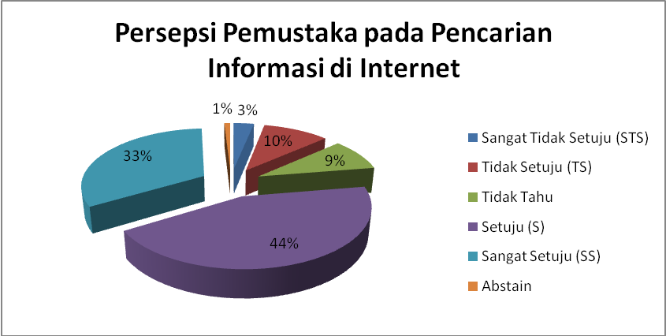

Deskripsi pernyataan responden adalah:
- 62 responden menyatakan sangat setuju dan 36 responden menyatakan setuju, sehingga tingkat pemanfaatan internet untuk mencari informasi guna memenuhi kebutuhan terhadap pengetahuan sangat positif.
- 52 responden menyatakan sangat setuju dan 45 responden menyatakan setuju, sehingga pemanfaatan internet untuk mencari bahan referensi sangat positif.
- 31 responden menyatakan sangat setuju, 46 responden menyatakan setuju dan 10 responden menyatakan tidak tahu, sehingga pemanfaatan internet untuk mencari bahan referensi bahan mengajar sesuai tingkat pengukuran dinyatakan positif.
- 31 responden menyatakan sangat setuju, 50 responden menyatakan setuju, 9 responden menyatakan tidak tahu dan 8 responden menyatakan tidak setuju, sehingga pemanfaatan internet untuk mencari bahan penelitian sesuai tingkat pengukuran dinyatakan positif.
- 61 responden menyatakan sangat setuju, 34 responden menyatakan setuju, sehingga pemanfaatan internet untuk mengetahui informasi terbaru secara global dikategorikan sangat positif
- 31 responden menyatakan sangat setuju, 56 responden menyatakan setuju dan 9 responden menyatakan tidak setuju, sehingga pemanfaatan internet untuk jejaring sosial dikategorikan positif.
- 33 responden menyatakan sangat setuju, 44 responden menyatakan setuju, 10 responden menyatakan tidak tahu dan 12 responden menyatakan tidak setuju, sehingga pemustaka suka internet karena internet sebagai penyedia informasi yang akurat, menurut pemustaka dikegorikan dalam batas positif
- 20 responden menyatakan sangat setuju, 47 responden menyatakan setuju, 16 responden menyatakan tidak tahu dan 12 responden menyatakan tidak setuju, sehingga pemustaka menggunakan internet untuk menunjang keperluan bisnis masuk dalam kategorikan positif.
- 6 responden menyatakan sangat setuju, 35 responden menyatakan setuju, 23 responden menyatakan tidak tahu dan 24 responden menyatakan tidak setuju, sehingga pemustaka yang menyatakan internet digunakan untuk belanja.dikategorikan antara positif dan negatif
- 45 responden menyatakan sangat setuju, 47 responden menyatakan setuju dan 6 responden menyatakan tidak setuju, sehingga pemanfaatan internet untuk mengechek dan mengirim email dikategorikan positif.
- 14 responden menyatakan sangat setuju, 48 responden menyatakan setuju, 13 responden menyatakan tidak tahu dan 20 responden menyatakan tidak setuju, sehingga pemanfaatan internet untuk chatting bagi pemustaka dikategorikan positif

- 7 responden menyatakan sangat setuju, 39 responden menyatakan setuju, 12 responden menyatakan tidak tahu, 23 responden menyatakan tidak setuju dan 18 responden menyatakan sangat tidak setuju,, sehingga pemanfaatan internet untuk menghabiskan waktu luang bagi pemustaka dikategorikan negatif

- Pernyataan variabel persepsi pemustaka pada pustaka maya:

Tabel 2: Hasil pernyataan dari 100 responden,

Jawaban Pernyataan | Indikator pernyataan |  |  |  |  |  |  |  |  |  |  |  | Prosen  tase
Jawaban Pernyataan | 3 | 4 | 7 | 8 | 11 | 12 | 14 | 15 | 16 | 17 | 18 | 19 | Prosen  tase
Sangat Tidak Setuju | 0 | 0 | 0 | 1 | 1 | 0 | 0 | 1 | 3 | 0 | 0 | 0 | 0,5
Tidak Setuju | 0 | 1 | 7 | 9 | 7 | 4 | 6 | 5 | 3 | 8 | 12 | 6 | 5,7
Tidak Tahu | 4 | 8 | 8 | 20 | 20 | 15 | 18 | 28 | 40 | 22 | 35 | 15 | 19,4
Setuju | 47 | 57 | 47 | 46 | 42 | 51 | 53 | 45 | 33 | 45 | 40 | 53 | 46,6
Sangat Setuju | 46 | 33 | 37 | 21 | 25 | 29 | 20 | 20 | 18 | 22 | 11 | 22 | 25,3
Abstain | 3 | 1 | 1 | 3 | 5 | 1 | 3 | 1 | 3 | 3 | 2 | 4 | 2,5

Grafik 2 :
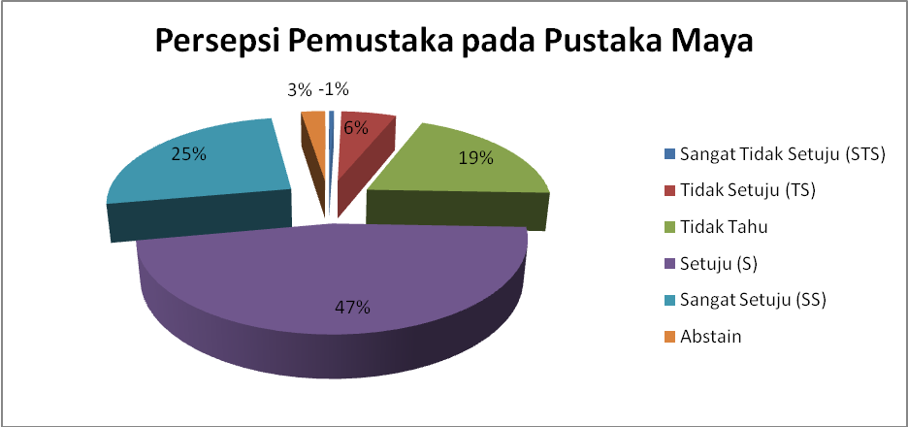

Deskripsi 100 pemustaka pada persepsi pustaka maya adalah
    - 46 responden menyatakan sangat setuju dan 47 responden menyatakan setuju, sehingga tingkat kebutuhan fasilitas terhadap pustaka maya untuk pembelajaran di PPPPTK Seni Budaya dinyatakan positif.
    - 33 responden menyatakan sangat setuju, 57 responden menyatakan setuju dan 8 responden menyatakan tidak tahu, sehingga tingkat pemanfaatan pustaka maya untuk mencari informasi dinyatakan positif.
    - 37 responden menyatakan sangat setuju, 47 responden menyatakan setuju, 8 responden menyatakan tidak tahu dan 7 responden menyatakan tidak setuju, sehingga tingkat pemanfaatan pustaka maya untuk mencari bahan referensi yang lebih spesifik dinyatakan positif.
    - 21 responden menyatakan sangat setuju, 46 responden menyatakan setuju, 20 responden menyatakan tidak tahu dan 9 responden menyatakan tidak setuju, sehingga tingkat pemanfaatan pustaka maya untuk mencari bahan referensi sebagai bahan mengajar, dapat dinyatakan positif.
    - 25 responden menyatakan sangat setuju, 42 responden menyatakan setuju, 20 responden menyatakan tidak tahu dan 7 responden menyatakan tidak setuju, sehingga tingkat pemanfaatan pustaka maya untuk mencari bahan penelitian yang lebih spesifik dinyatakan positif.
    - 29 responden menyatakan sangat setuju, 51 responden menyatakan setuju, 15 responden menyatakan tidak tahu dan 4 responden menyatakan tidak setuju, sehingga tingkat pemanfaatan pustaka maya untuk mengetahui informasi terbaru yang ada di perpustakaan dinyatakan positif.
    - 20 responden menyatakan sangat setuju, 53 responden menyatakan setuju, 18 responden menyatakan tidak tahu dan 6 esponden menyatakan tidak setuju, sehingga tingkat pemanfaatan pustaka maya untuk mengetahui jenis koleksi di perpustakaan, dinyatakan positif.
    - 20 responden menyatakan sangat setuju, 45 responden menyatakan setuju, 28 responden menyatakan tidak tahu dan 5 responden menyatakan tidak setuju, sehingga tingkat penyediaan informasi pustaka maya PPPPTK Seni dan Budaya berbentuk on line, tingkat kebutuhannya dinyatakan positif.
    - 18 responden menyatakan sangat setuju, 33 responden menyatakan setuju, 40 responden menyatakan tidak tahu dan 3 responden menyatakan tidak setuju, sehingga tingkat penyediaan informasi pustaka maya PPPPTK Seni Budaya dapat diakses 24 jam dinyatakan positif.
22 responden menyatakan sangat setuju, 45 responden menyatakan setuju, 22 responden menyatakan tidak tahu dan 8 responden menyatakan tidak setuju, sehingga tingkat penyediaan informasi yang spesifik pada pustaka maya PPPPTK SB kususnya tentang seni budaya, dinyatakan positif.
    - 11 responden menyatakan sangat setuju, 40 responden menyatakan setuju, 35 responden menyatakan tidak tahu dan 12 responden menyatakan tidak setuju, sehingga tingkat penyediaan informasi full text pada pustaka Maya PPPPTK SB dinyatakan positif.
    - 22 responden menyatakan sangat setuju, 53 responden menyatakan setuju, 15 responden menyatakan tidak tahu dan 6 responden menyatakan tidak setuju, sehingga tingkat pemanfaatan pustaka maya PPPPTK SB, bila ingin mengetahui tentang seni budaya, dinyatakan positif

- PEMBAHASAN
Dengan demikian hasil pemustaka sebagai responden penelitian ini menyatakan setuju untuk persepsi pencarian informasi di internet terhadap pustaka maya. Dengan nilai pernyataan sebagai berikut:

Tabel 3. Pernyataan responden tentang variabel A dan variabel B
Pernyataan Responden | Variabel A | Variabel B
Sangat Tidak Setuju (STS) | 3,2 | 0,5
Tidak Setuju (TS) | 10,3 | 5,7
Tidak Tahu | 9,0 | 19,4
Setuju (S) | 43,9 | 46,6
Sangat Setuju (SS) | 32,8 | 25,3

Ini berarti pemustaka di PPPPTK Seni dan Budaya menganggap ada pengaruh positif yang dirasakan tentang pemanfaatan internet dan pustaka maya. Walaupun ditemukan nilai pernyataan responden 8 persen tidak tahu dan 1,8 persen menyatakan tidak setuju. Selanjutnya hasil analisis tersebut dapat digunakan untuk acuan meningkatkan kinerja perpustakaan PPPPTK Seni dan Budaya. Sehingga perpustakaan PPPPTK Seni dan Budaya dapat mempersiapkan ataupun menyiapkan informasi dalam bentuk digital dan di tampilkan dalam bentuk on line (WEB).

Tabel 4. Data nilai tingkat persepsi pemustaka didapatkan
Hasil Persepsi | Standar Skor | Responden
Hasil Persepsi | Standar Skor | Variabel A | Variabel B
Sangat Negatif | ≤ 22 | 0 | 0
Negatif | 22 – 32 | 3 | 3
Sedang | 32 – 42 | 16 | 19
Positif | 42 -52 | 57 | 53
Sangat Positif | > 52 | 24 | 25

Dengan data tersebut tingkat persepsi pemustaka tentang pencarian informasi di internet pada persepsi pustaka maya dinilai positif. Melihat rekap hasil penjaringan data pernyataan dari 100 responden dengan nilai skor seperti pada tabel diatas.

PENUTUP

- Simpulan
Persepsi pemustaka pada pencarian informasi di internet dan persepsi pemustaka pada pustaka maya di PPPPTK Seni dan Budaya, dari 100 responden berdasarkan teknik pengukuran menyatakan positif pengaruhnya, dengan rincian pernyataan sebagai berikut:
- Fasilitas internet dan pustaka maya bermanfaat untuk menambah pengetahuan dan dapat sebagai bahan untuk pembelajaran.
- Pemustaka apabila membutuhkan informasi yang akurat dan referensi untuk bahan pembelajaran dapat memanfaatkan internet maupun pustaka maya
- Internet dan pustaka maya menyediakan referensi sebagai bahan penelitian
- Pustaka maya menginformasikan kegiatan terbaru yang ada di instansi terkait, sedangkan informasi baru secara global dapat dilihat di internet.
- Menu di dalam internet dapat dimanfaatkan untuk mengirim email, chatting dan jejaring sosial
- Fasilitas internet dapat digunakan belanja untuk menunjang keperluan bisnis dan untuk menghabiskan waktu luang.
- Pustaka maya adalah informasi yang ada di perpustakaan berupa koleksi yang spesifik maupun umum, dan ada juga informasi yang ditampilkan full text
- Pemustaka mendukung dengan adanya pustaka maya yang dapat di akses 24 jam, artinya dapat dimanfaatkan melalui on line internet dalam bentuk situs (WEB)
- Dari kedelapan simpulan tersebut saling berkaitan peran maupun kinerjanya untuk mewujudkan kebutuhan informasi terpenuhi, sehingga khususnya pemustaka lebih mudah mencari referensi ataupun koleksi yang dibutuhkan serta ikut serta mengembangkan perpustakaan.

- Saran
- Pada penelitian mendatang hendaknya memasukan kelemahan dan keuntungan dalam pemanfaatan internet maupun pustaka maya
- Tema penelitian selanjutnya hubungan independen terhadap persepsi pustaka maya terhadap internet
- Buatlah best practice untuk pengimplementasian pustaka maya
- Perpustakaan PPPPTK SENI dan Budaya segera menuju pustaka maya untuk memenuhi kebutuhan pemustaka

DAFTAR PUSTAKA

Bride, Mac. 2003. Internet, Jakarta: Kesaint Blanc.
Dewin. 2011. Jurnal Ilmu Pendidikan (On Line), http://www, diakses tanggal 20 Juli 2012.

Ensiklopedi Nasional Indonesia. 1990. Jakarta: PT Cipta Adi Pustaka (Jilid 13:413)

Firman, Oktora, 2010. Menggagas Pustaka Maya, http://newspaper.pikiran-rakyat.com/prprint.php?mib=beritadetail&id=61125, diakses 17 September 2012, pukul 15.25.

Hadjar, Ibnu. 1999. Dasar-Dasar Metodologi Penelitian Kwantitatif dalam Pendidikan, Jakarta: PT Raja Grafindo Persada.

Homepage Perpustakaan Universitas Indonesia. 2012. http://www.lib.ui.ac.id diakses tanggal 1 September 2012: 13.30 Wib.

Istijanto. 2005. Riset Sumber Daya Manusia: cara praktis mendeteksi dimensi-dimensi kerja karyawan, Jakarta: PT Gramedia Pustaka Utama.

Kamus Besar Bahasa Indonesia. 2001. Jakarta: Balai Pustaka.

Program Pengembangan dan Pemberdayaan Pendidik dan Tenaga Kependidikan Seni dan Budaya. 2010, Yogyakarta: PPPPTK Seni dan Budaya.

Purbo, Onno W. 2000. Teknologi Warung Internet, Jakarta: PT Elex Media Komputindo.

Sendjaja, S. Djuarsa. 2010. Materi Pokok Pengantar Ilmu Komunikasi, Jakarta: Universitas Terbuka.

Soeatminah. 2002. Perpustakaan Kepustakawanan dan Pustakawan, Yogyakarta: Kanisius.

Undang Undang Republik Indonesia Nomor 20 Tahun 2003 tentang Sistem Pendidikan Nasional, Jakarta: Departemen Pendidikan Nasional.

Undang Undang Republik Indonesia Nomor 43 Tahun 2007 tentang Perpustakaan, Jakarta: Perpustakaan RI.

BIODATA PENULIS

- Nama : Sri Endang Yektiningsih, S.IP
- NIP : 19600625 198103 2 002
- Tempat/Tgl Lahir : Madiun, 25 Juni 1960
- Pangkat dan Golongan : Pembantu Pimpinan/III D
- Asal Instansi : PPPPTK Seni dan Budaya Yk
- Jabatan Fungsional : Pustakawan Muda
- Alamat Rumah : RT02, RW33, Klidon, Sukoharjo, Ngaglik, Sleman
- Alamat Kantor : Jl Kaliurang Km 12,5 Yogyakarta
- Telp Kantor : 0274 895803, Fax. 0274 895804
- Kode Pos : 55581
- No. HP : 081328040326
- Alamat e-mail : sriyek@gmail.com
- Pendidikan Terakhir : S1
- Nama Lembaga Pendidikan : UIN Sunan Kalijaga
- Jurusan : Ilmu Perpustakaan dan Informasi

